**מבוא**

הפרוייקט נעשה בשיתוף עם יניב שרון, תלמיד הלומד סייבר. אני אהיה אחראי על בניית האתר וניהול מסד הנתונים בזמן שיניב יהיה אחראי על התקשורת של הטלפון עם האתר שלי (ומשם ללקוח) ובניית האפליקצייה למכשיר ה-Android. בתרשים המופיע למטה, אני אחראי על החלק השמאלי ויובל אחראי על החלק הימני. [לינק לטופס הצעת הפרוייקט של יניב.](https://docs.google.com/document/d/1V75tLstmSVEeeHeCAWPcI-QEpd6rMnnqJ3jDzwsxxso/edit?usp=sharing)

כיום לרוב האנשים יש שתי עמדות עבודה: עמדה ניידת ועמדה נייחת כאשר הטלפון הוא העמדה הניידת והמחשב הוא העמדה הנייחת. כאשר האנשים משתמשים במחשב, לרוב הטלפון אינו לידם והם לא יכולים לגשת למידע ולנהל אותו. הפתרון שלנו לבעיה זו הוא "RDroid", שירות שיתן ללקוח לנהל את הטלפון מהמחשב. הלקוח יתקין את אפליקציית השירות בטלפון ויתחבר למשתמש הפרטי שלו בעזרת שם וסיסמא. כאשר הלקוח ירצה לנהל את המכשיר, הוא יתחבר לאותו המשתמש דרך האתר ויוכל לנהל את המכשיר משם.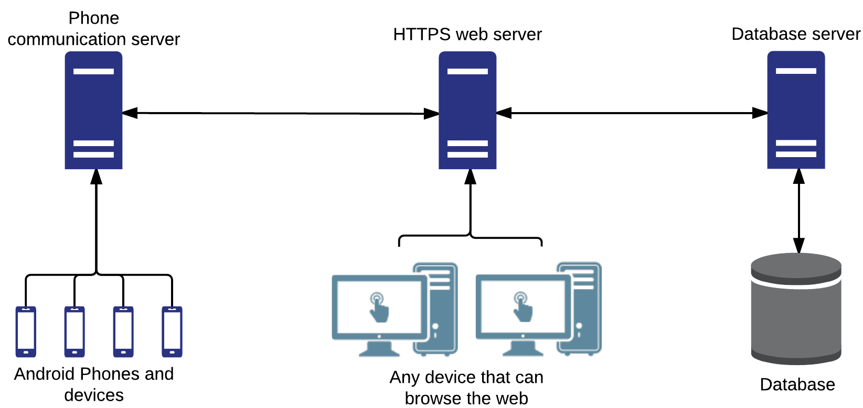

הפעולות הניהוליות שינתנו מהשירות הן:

1. פעולות פשוטות הנועדו למציאת הטלפון כגון: השמעת קולות, שינוי הווליום (למקרה שהטלפון מושתק), מציאת מיקום בעזרת GPS, צילום תמונות (כדי לראות איפה הוא מנקודת המבט שלו) והפעלת ההבזק של המצלמה.

2. מנהל תהליכים: מציג את התהליכים, נותן להתחיל ולסגור תהליכים, שומר שמות תהליכים שרצים על הטלפון במסד הנתונים כדי שהמשתמש יוכל לפתוח אותם גם אם שכח את שמם, יוצר פרופיל שימוש של המשתמש ומתריע על תהליכים חדשים שאינם תואמים לפרופיל.

3. קונטיינר מוצפן: השרת יצפין קבצים על הטלפון ותהיה גישה אילהם רק דרך האתר.

4. שמירת מידע על המכשיר בענן.

5. שיתוף קבצים עם משתמשים אחרים של השירות.

**מטרת האתר**

לאתר שלוש מטרות:

1. האתר ישמש לתקשורת בין הלקוח למכשיר ה-Android שלו.

2. לגבות מידע מהטלפון על מסד הנתונים, הנמצא בשרת מרוחק והגישה אליו בשירות הרשת.

3. להוות פלטפורמה לשיתוף קבצים בין משתמשי האתר השונים (כגון מוזיקה, תמונות, תוכנות וכו')

**קהל יעד**

כל אחד שיש לו מכשיר Android ומעוניין לנהל אותו מרחוק.

**פעולות למשתמש**

האתר מיועד רק למשתמשים רשומים, כל משתמש רשום יכול לבצע את הפעולות הבאות:

נתינת משימות למכשיר ה-Android - המשתמש יוכל לשלוח משימות למכשיר שלו. רשימת הפעולות כתובה במבוא תחת הכותרת: "הפעולות הניהוליות שינתנו מהשירות הן:".

גיבוי - אופציה שנותנת למשתמש האתר לשמור קבצים חשובים על מסד הנתונים.

שיתוף קבצים בין אנשים - משתמשי האתר יוכלו לשתף עם משתמשים אחרים קבצים הנמצאים על מכשירי ה-Android שלהם.

בנוסף, לאתר תהיה גם גישה למנהלים שמעוניינים לקבל מידע סטטיסטי על האתר. כל מנהל יכול לקבל מידע על הדברים הבאים:

1. מחיקה של משתמש מהאתר בקרה שאין התחברות אחרי X זמן
2. שליחת הודעה לאימייל של המשתמש